PHỤ LỤC 7
PHẠM VI TÁI LẬP MẶT ĐƯỜNG
1. Phạm vi tái lập mặt đường theo chiều dài: Vùng tái lập phải bao phủ dư ra mỗi đầu 1,0m theo chiều dài như hình vẽ sau:
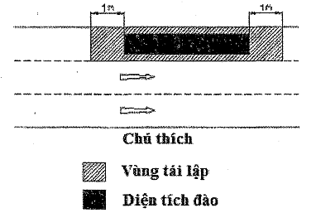
2. Nếu có từ 2 diện tích đào có khoảng cách nhỏ hơn 15m thì phần tái lập phải bao gồm cả khu vực ở giữa 2 diện tích đào. Khu vực tái lập cũng phải dư ra 1,0m mỗi đầu như hình sau:
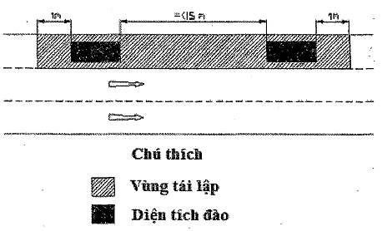
3. Nếu diện tích đào nằm chéo đường thì khu vực tái lập sẽ là hình chữ nhật bao phủ cả làn đường và khoảng cách tối thiểu từ mép diện tích đào ra 2 bên là 1,0m như hình vẽ:
